**《对伽利略理想实验的思考》评价题**

1．如图所示，质量为*m*的苹果，从距地面高度为*H*的树上由静止开始落下，树下有一深度为*h*的坑．若以坑底为零势能参考平面，不计空气阻力，则当苹果落到坑底时的机械能为（　　）

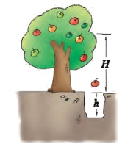A．*mgh*

B．*mgH*

C．*mg*（*H*+*h*）

D．*mg*（*H*﹣*h*）

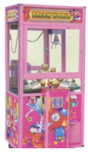2．如图所示，“娃娃机”是指将商品陈列在一个透明的箱内，其上有个可控制的抓取玩具的机器手臂的机器，使用者要凭自己的技术操控手臂，以取到自己想要的玩具。不计空气阻力，关于“娃娃机”，下列说法正确的是（　　）

A．玩具从机械爪处自由下落时，玩具的机械能守恒

B．机械爪抓到玩具匀速水平移动时，玩具的动能增加

C．机械爪抓到玩具匀速上升时，玩具的机械能守恒

D．机械爪抓到玩具加速上升时，机械爪做的功等于玩具重力势能的变化量

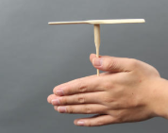3．“竹蜻蜓”是民间的儿童玩具，如图所示，双手用力搓柄可使“竹蜻蜓”向上升，某次试验，“竹蜻蜓”离手后沿直线上升到最高点，在该过程中（　　）

A．空气对“竹蜻蜓”的作用力大于“竹蜻蜓”对空气的作用力

B．“竹蜻蜓”的动能一直增加

C．“竹蜻蜓”的重力势能一直增加

D．“竹蜻蜓”的机械能守恒

4．在一种叫做“蹦极跳”的运动中，质量为*m*的游戏者身系一根长为*L*，弹性优良的轻质柔软橡皮绳，从高处由静止开始下落1.5*L*时到达最低点，若开始弹性绳未伸长且在下落过程中不计空气阻力，则以下列说法正确的是（　　）

A．到达最低点时游戏者动能最大

B．到达最低点时游戏者的重力势能最大

C．重力势能减少了1.5*mgL*

D．弹力做功0.5 *mgL*

5．如图所示，是某轻轨车站的设计方案，与站台连接的轨道有一个平滑相接的小坡，电车进站时要上坡，出站时要下坡。如果坡高*h*=2m，电车到*a*点时的速度*v*a=25.2km/h，此后切断电动机的电源（不考虑电车所受的摩擦力，*g*取10m/s2）。

（1）请分析说明电车能否冲上站台*bc*；

（2）如果电车能冲上站台*bc*，求电车到达站台*bc*的速度大小*vb*；

（3）请分析说明在站台两侧设计这样的小坡有什么好处。

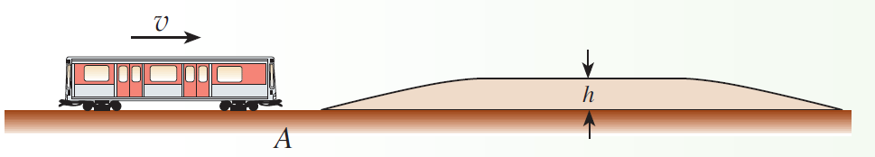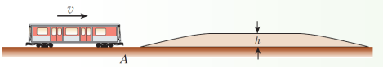

*a*

*b*

*c*

6．某同学身高1.8m，在学校运动会上参加跳高比赛，起跳后身体横着越过了高度1.6m的横杆．若不计阻力，请根据机械能守恒定律估算出他起跳时竖直向上的速度大小？

7．游乐场的过山车可以底朝上在圆轨道上运行，游客却不会掉下来，如图甲所示。我们把这种情形抽象为如图乙所示的模型：弧形轨道的下端*N*与竖直圆轨道平滑相接，*P*为圆轨道的最高点。使小球（可视为质点）从弧形轨道上端滚下，小球进入圆轨道下端后沿圆轨道运动。已知圆形轨道的半径为*R*，不考虑小球运动所受的摩擦等阻力。请问小球应从弧形轨道距地面多高处由静止释放才能通过圆轨道最高点*P*。

甲

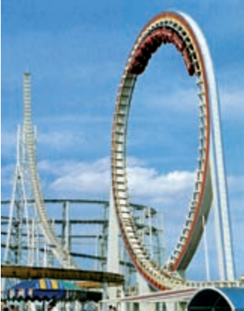

乙

*h*

*P*

*N*

*M*